2020年苏教版数学二年级下册重难点题型同步训练
第六章《两、三位数的加法和减法》
章节常考题集锦
一、单选题
1.用简便方法计算
1631－299＝（ ）
A. 1132 B. 1332 C. 1932 D. 1232
2.竖式计算
3527＋856=（ ）
A. 1936 B. 4383 C. 6267 D. 8004
3.得数大于800的是（ ）
A. 499+292 B. 304+506 C. 298+405
4.数学课上，小明将被减数百位和十位上的数字互换了，结果减去263后，差是328，正确的差应该是（ ）。
A. 588 B. 688 C. 65 D. 256
二、填空题
5.904和368的差是________。
6.计算．
376＋258=________
7.按图例列竖式计算：
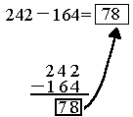
3768－2534=________
8.184+206=________。

9.画一画、算一算
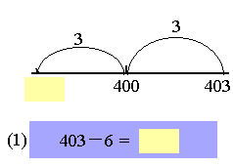________
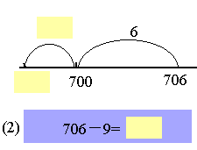________
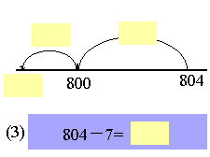________
10.（按从个位到千位的顺序填写）
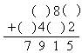________
三、判断题
11.下面的计算对吗？
（1）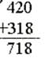
（2）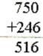
12.判断对错
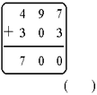
13.小马虎在计算一道三位数的减法时，把被减数359错看成395，这样算出的结果比正确结果多了36.
14.判断对错.
304－186=128
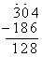
15.（2018三上·吉水期中）两位数加两位数的和一定是三位数．（ ）
16.（2018二下·云南期末）最小的四位数减1就是最大的三位数。
四、计算题
17.238+207

18.动物保护者在一个热带丛林中曾数到245只老虎。由于丛林砍伐，老虎生存受到威胁，动物保护者将128只老虎迁往了安全区。
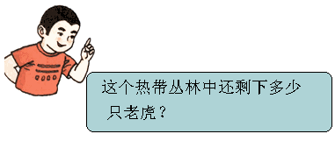
小胖先用板、条、块摆出245 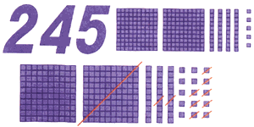
小胖算法 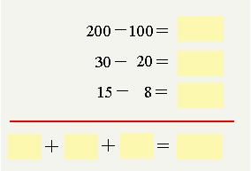
小丁丁在数线上计算 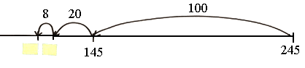
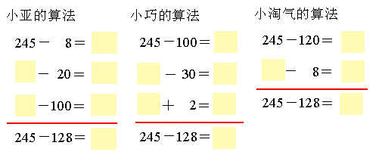
你喜欢哪一种算法，说一说理由。
19.557+128

20.一个加数是385，另一个加数是218，和是多少？

21.参加巨无霸加法比赛
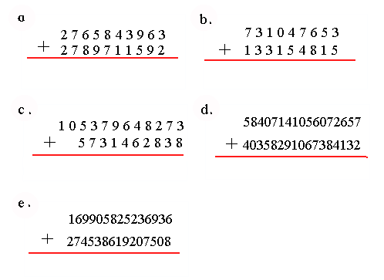

五、解答题
22.错在哪里？把它们改成正确的
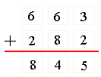

23.妙想和奇思一起去购物。
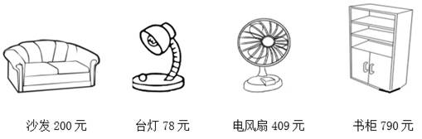
（1）妙想有236元钱，奇思有155元钱。他们想凑钱买一台电风扇，请问他们带的钱够吗？
（2）如果不够，请你算一算，还差多少钱？
（3）900元钱可以买哪两种家具？

24.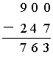
错在哪里？
（1）
（2）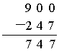
（3）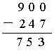

25.爸爸每天开车送小明上学，然后去上班，晚上看里程表的读数如下：(单位：千米)
周一 | 周二 | 周三 | 周四 | 周五
180 | 200 | 225 | 242 | 260
（1）上表中的180是周一爸爸开车行驶的里程吗？
（2）周一早上出发前，爸爸汽车的里程表的读数为156千米，那么周一爸爸开车行驶了多少千米？
（3）周二爸爸开车行驶了多少千米？
（4）周几爸爸开车行驶的里程最多？
（5）周一到周五，爸爸开车一共行驶了多少千米？

26.（2019三上·龙华）小明家的电表读数如下。(单位：千瓦时)
6月底 | 7月底 | 8月底 | 9月底 | 10月底 | 11月底 | 12月底
436 | 545 | 642 | 730 | 824 | 908 | 996
（1）分别算出小明家7，8，9，10，11，12各月的用电量。
（2）小明家下半年(7月份至12月份)的总用电量是多少?

六、综合题
27.根据下边的减法竖式，回答下列问题。
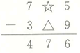
（1）☆-△＝________；
（2）如果△＝0，那么☆＝________.

28.下面是淘气的爸爸上周前5天每天下班回家后汽车里程表的读数。(单位：千米)
星期一 | 星期二 | 星期三 | 星期四 | 星期五
234 | 277 | 315 | 354 | 402
（1）星期一出发前，里程表的读数是199千米，淘气的爸爸星期一开车行驶了________千米。
（2）淘气的爸爸星期三开车行驶了________千米。
（3）淘气的爸爸在星期________开车行驶的里程数最多。

29.算一算，这些商品比原来便宜多少钱？
（1）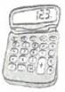
原价：228元
现价：153元
便宜：________元
（2）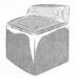
原价：400元
现价：271元
便宜：________元

30.植树造林，美化家园。

（1）二(2)班植了多少棵树?
（2）两个班一共植树多少棵?

七、应用题
31.希望工程帮地震灾区的学校买课桌用去808元,买乐器比买课桌少用486元。买乐器用去多少元?

32.你想买哪两样东西?一共需要多少元?

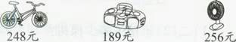

33.水果店卖出水果3054千克，还剩下968千克．原来有水果多少千克？

34.小明在做一道加法时，把一个加数个位上的2看作了4，另一个加数个位上的7看作了9。结果计算的和为215。问正确的和是多少？

35.同学们去春游，低年级去了192人，中年级去了208人，高年级去了123人，去春游的一共有多少人？

36.饲养场有母鸡354只，有公鸡182只，养的鸡比鸭少232只.
（1）饲养场养鸡多少只？
（2）饲养场养鸭多少只？
（3）饲养场鸡鸭一共有多少只？

37.馋嘴的猴子
猴子在树林采了100根香蕉堆成一堆，猴子家离香蕉堆50米，猴子打算把香蕉背回家，每次最多能背50根，可是猴子嘴馋，每走一米要吃一根香蕉，问猴子最多能背回家多少根香蕉？

